**招商证券广州三部走进高校—2022“股东来了”系列活动**

**招商证券广州天河北、华穗路、琶洲营业部联合主办**

投稿人：陈丹

为全面贯彻习近平新时代中国特色社会主义思想，切实履行证监会党委关于资本市场人民性要求和保护投资者合法权益的职责，2022年5月31日，招商证券财机总部党委广东党总支第一党支部联合广东财经大学金融学院本科生第一党支部开展了主题为“打造红色金融引擎，深化校企党建共建”活动。招商证券广州三部多名人员以及广东财经大学65名党员参加了此次活动。

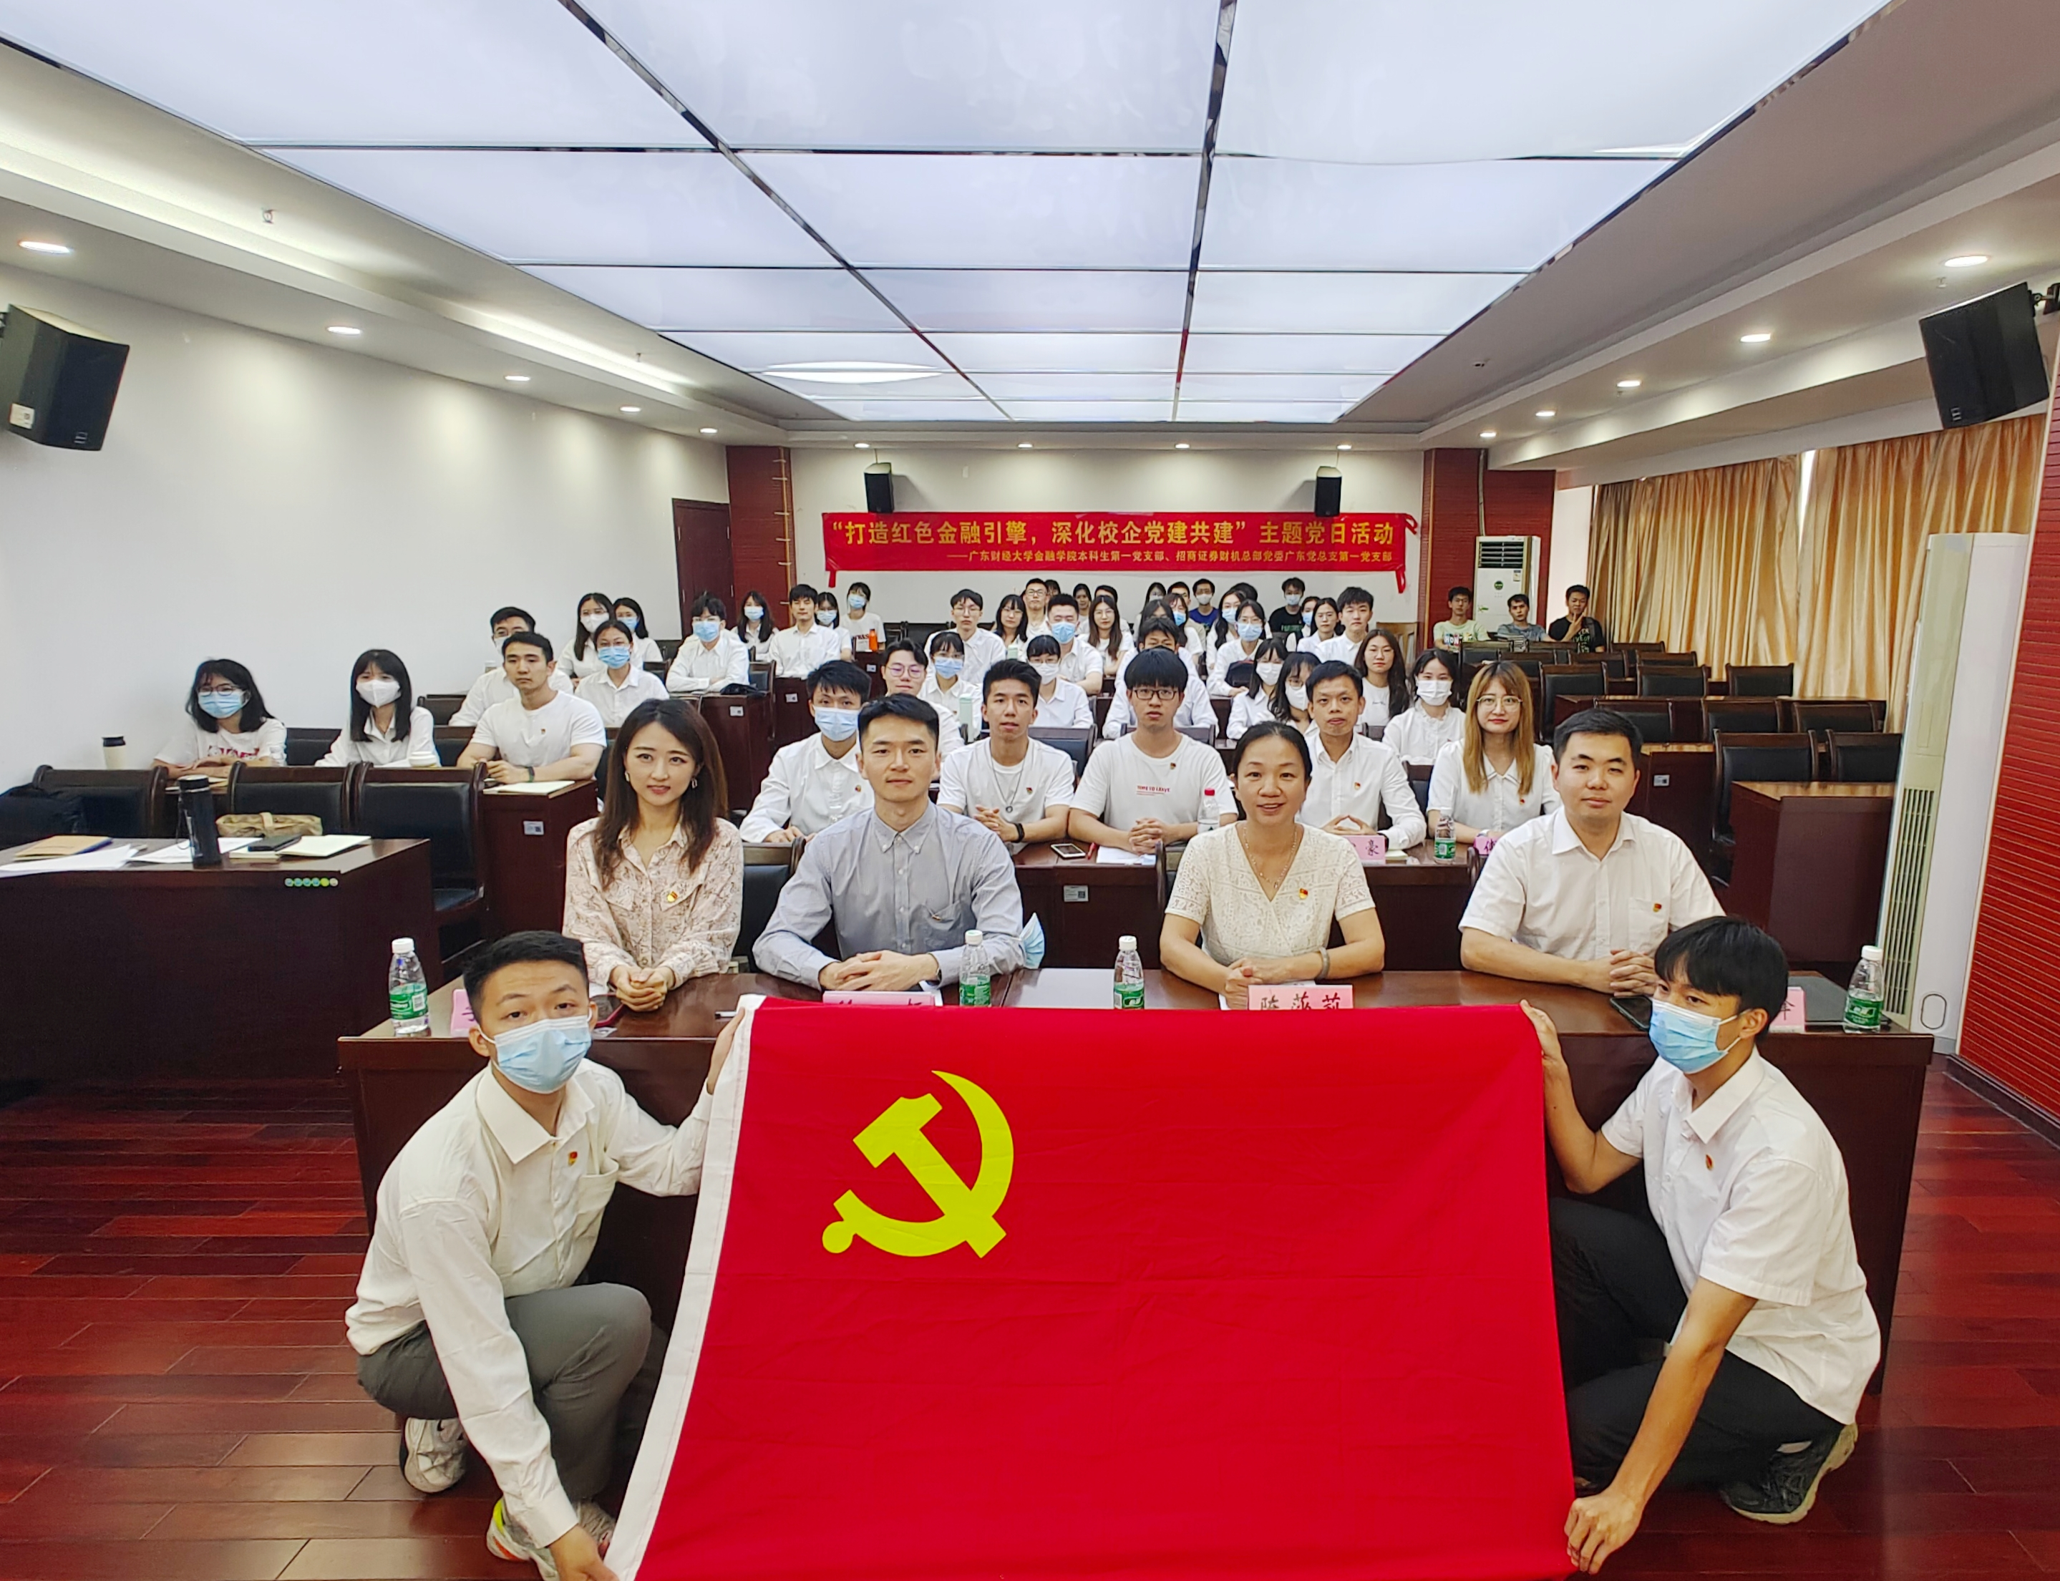

首先，由招商证券财机总部党委广东党总支第一支部副书记徐哲为本次活动致辞。他介绍了招商证券的企业文化和发展状况，提出校企共建有助于学生和企业之间建立有效的沟通桥梁，共同培养高素质金融人才，实现资源共享、融合互助、合作共赢，并表达了对本次校企共建活动的美好展望。

接下来，支部党员刘剑锋同志领学了习近平总书记关于金融工作的重要论述，并详细阐述了金融在促进国家安全稳定、服务民生经济发展，助力中华民族伟大复兴的重要作用，呼吁在座党员同志应始终坚持以习近平新时代中国特色社会主义思想为指导，用党的创新理论武装头脑，树立金融报国情怀，一起为推进中国金融事业发展贡献力量。

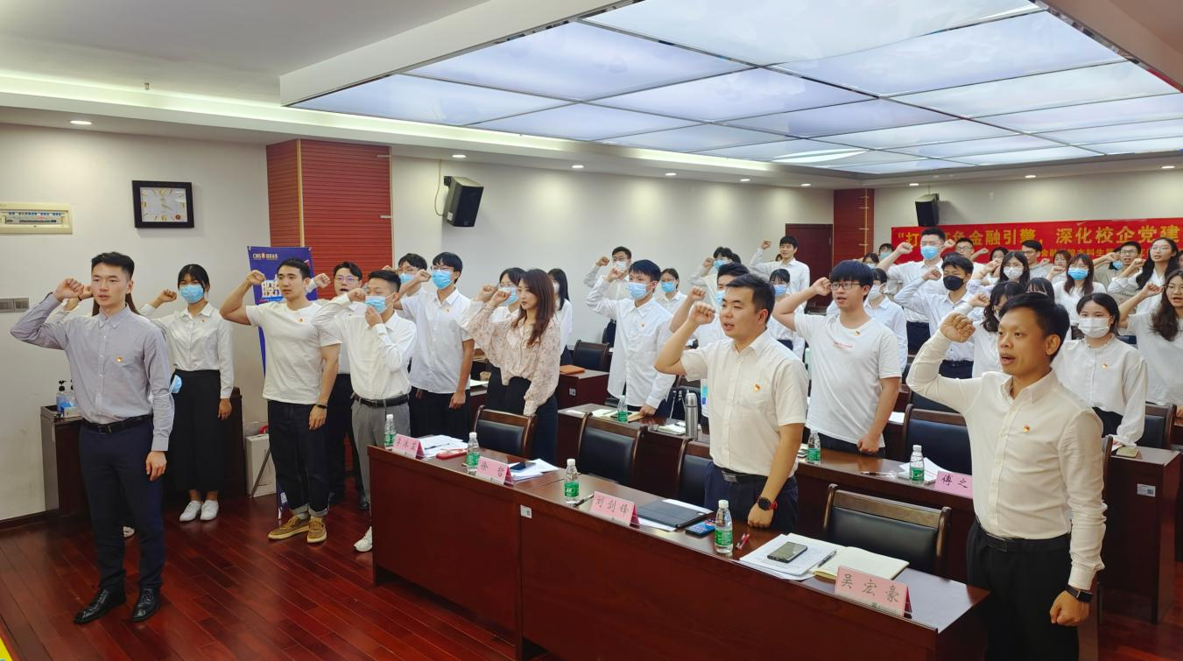

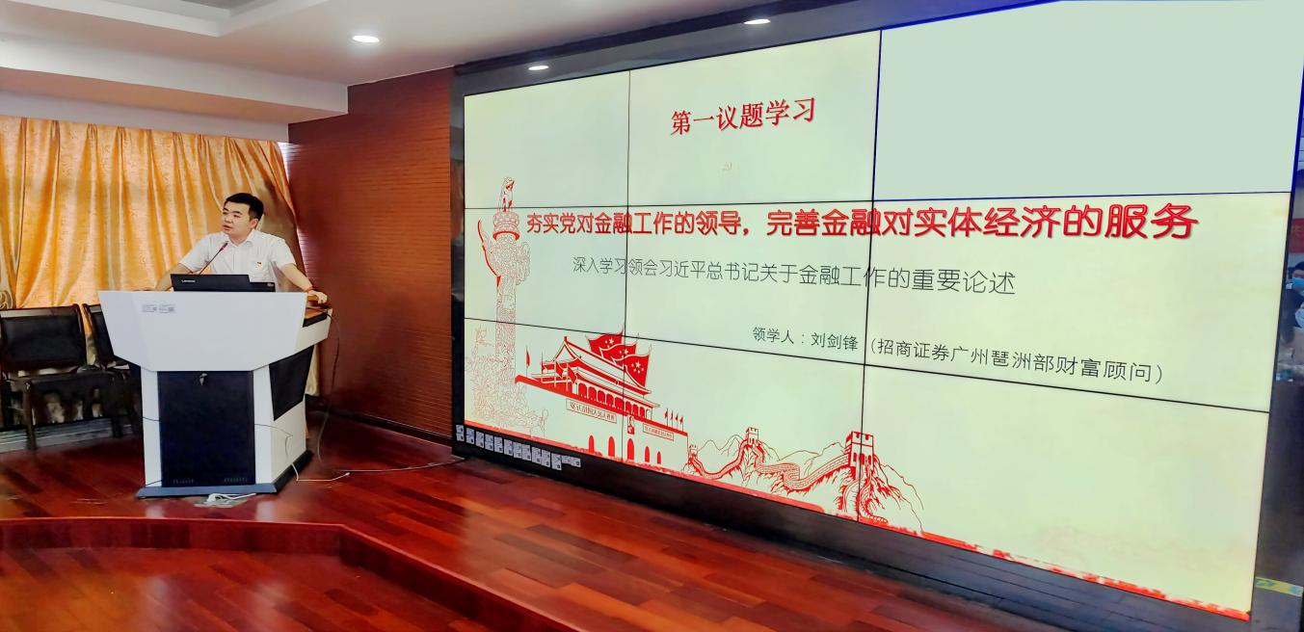

“我志愿加入中国共产党......”整齐雄浑的宣誓声在重温入党誓**言**环节中响彻了活动现场，激励着现场68名党员进一步坚定了理想信念和为实现伟大中国梦奋斗终身的忠诚初心。

随后由广州琶洲营业部财富顾问刘剑锋同志、广州琶洲营业部李沐芷同志围绕注册制、退市新规、风险提示和证券行业发展以及人才培养晋升机制开展宣传普及和讲解，两位同志专业精湛的演讲得到了师生们的高度认可，也让在校大学生了解了证券行业、企业的发展情况及相关岗位要求，并通过开展《股东来了》投资者权益投教活动，引导在校师生了解注册制相关知识及交易规则，正确认识注册制改革。

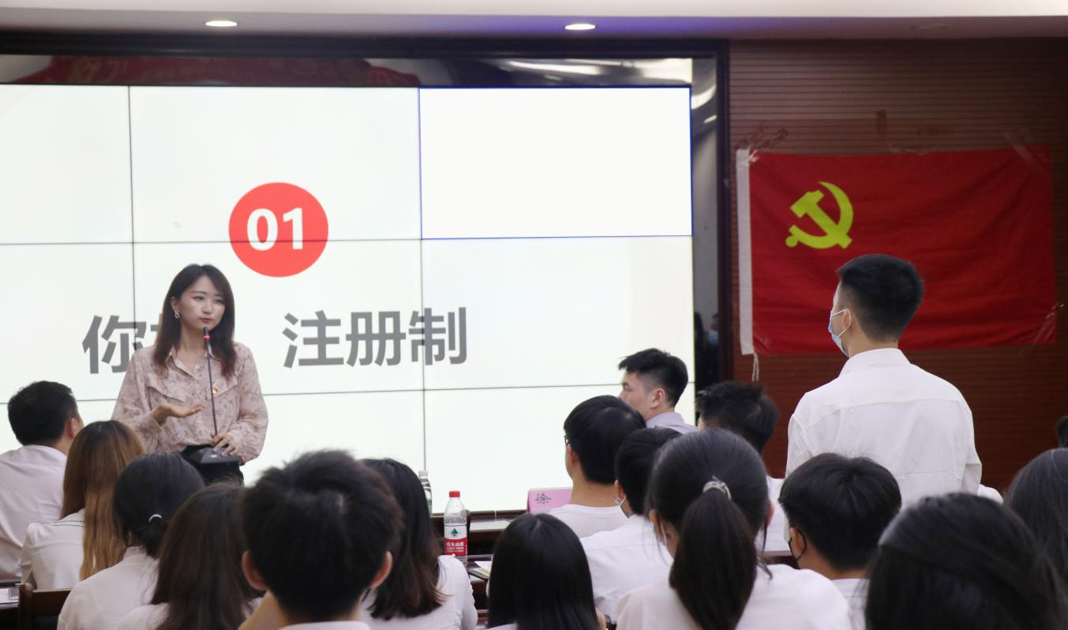

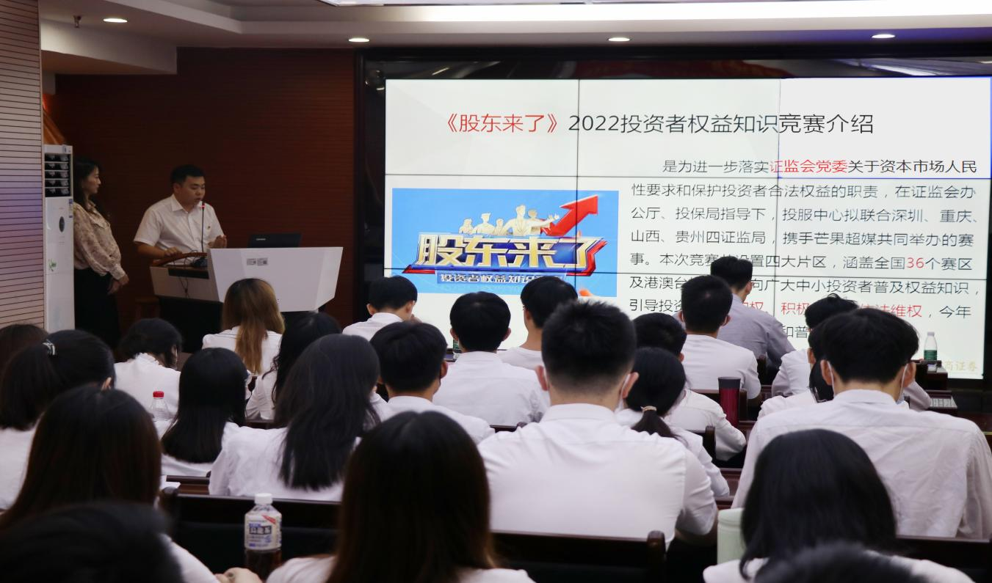

演讲结束后，一场别开生面的《股东来了》投资者权益知识有奖竞答充分激发了同学们的学习热情。同学们踊跃参与抢答，回答问题果断迅速，准确率高，充分展现了新时代大学生学习能力强、专业知识扎实、综合素质高的精神面貌。

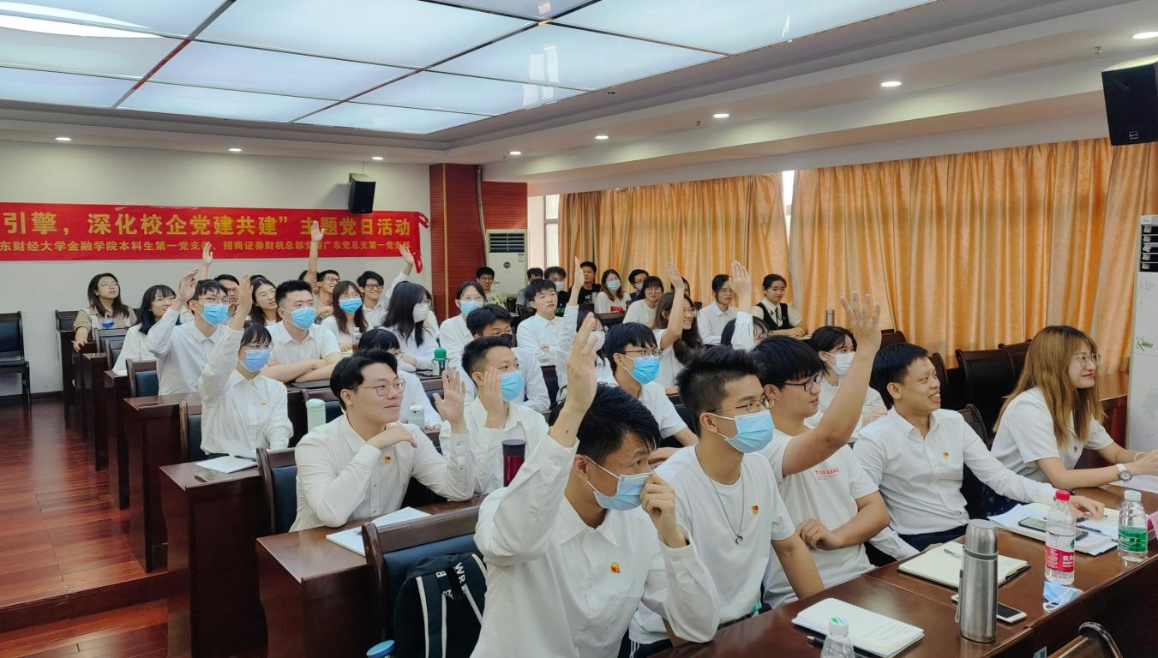

活动最后，广东财经大学金融学院党委副书记陈莎莉同志在发言中充分肯定了本次党建共建活动所取得的成效，希望双方以党建引领赋能校企合作、加强协同联动、共同促进成果转化，携手搭建党建资源共享平台。

本次走进高校投资者的活动探索了“党建引领，校企共建”的新思路，不断创新投教工作形式，成功地将投资者教育与党建工作相结合，扎实推进“两学一做”学习教育常态化制度化。通过在高校开展投教活动、构建实习实践基地，既助力企业人才培养提质增效，也提升了在校学生的金融素养和综合能力，真正实现党建业务同频共振、双融双促、互利共赢。